«Школьный музей – центр духовно-нравственного воспитания учащихся в рамках ФГОС».
(Савинова Галина Алексеевна, Степанова Полина Васильевна МБОУ «СОШ №7» МО «Мирнинский район» г. Мирный РС(Я))

Музей – хранитель прошлого. Там хранятся подлинные экспонаты, документы, имеющие историческую ценность, отражающие историю и традиции народа, города, школы. Вашему вниманию представлена статья о школьном музее «Кыталык» как центре духовно-нравственного, гражданского воспитания учащихся в соответствии с требованиями ФГОС.
Духовно-нравственное воспитание - это педагогически организованный процесс усвоения и принятия обучающимися базовых национальных ценностей, освоение системы общечеловеческих ценностей - культурных, семейных, духовных, нравственных.
Целью духовно-нравственного воспитания является социально-педагогическая поддержка становления и развития высоконравственного, ответственного, творческого, инициативного, компетентного гражданина России.
С 2015 года начали работать по ФГОС в основной школе. Отличительной особенностью нового стандарта является его деятельностный характер, ставящий главной целью развитие и самореализацию личности учащегося, которая предполагает создание социально открытого пространства, когда каждый педагог, учащийся, родитель разделяют ключевые смыслы духовных и нравственных идеалов и ценностей, положенных в основание данных стандартов, стремясь к их реализации в практической жизнедеятельности.
Задачи духовно-нравственного воспитания:
1) воспитание гражданственности, патриотизма;
2) воспитание нравственных чувств и этического сознания;
3) семейное воспитание;
3) воспитание трудолюбия, творческого отношения к учению, труду, жизни;
4) формирование ценностного отношения к здоровью и здоровому образу жизни;
5) экологическое воспитание;
6) эстетическое воспитание.
Данные задачи решаются в рамках урочной, внеурочной, внешкольной деятельности, социальных и культурных практик, социальных субъектов-участников воспитания: семьи, общественных организаций, учреждений дополнительного образования, культуры и спорта, СМИ, традиционных российских религиозных объединений.
Мы хотим остановиться на одном аспекте внеурочной деятельности – проектно-исследовательской работе учащихся на базе школьного музея.
Министерство образования РФ в своём письме от 12 марта 2003 года рассматривает музеи образовательных учреждений как эффективное средство нравственного, патриотического и гражданского воспитания детей и рекомендует уделять внимание практической деятельности музеев, осуществлять взаимодействие с органами муниципалитета.
Музей средней школы №7 относится к музеям исторического профиля. В нём важное место занимают экспозиции о деятельности школьного научного общества (ШНО) «Кыталык», созданного в 1993 году, и истории школы, которая в 2013 – 2014 учебном году отметила свой 50-летний юбилей. В ноябре 2013 года ШНО «Кыталык» отметило 20-летний юбилей.
Музей открылся 25 апреля 2005 года в нашей школе №7 (руководители Савинова Г. А., Слащёва И. В., Степанова П.В.).
Экспозиции школьного музея:
- «Становление и развитие школьного научного общества «Кыталык»».
- «История средней школы №7: школа вчера, сегодня, завтра»
- «Учителями славится Россия»
- «Ими гордится школа»
- «Наш город и район»
- «Якутия в Великой Отечественной войне»
- «Люди – вот что алмазная россыпь…» (из истории АК «АЛРОСА»)
- Сменные экспозиции о животном и растительном мире Якутии, геологии.
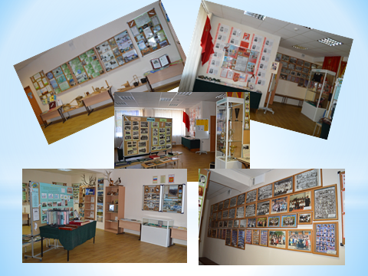
Рис.1 Экспозиции школьного музея

Новые стандарты предполагают тесное сотрудничество родительского сообщества со школой, в том числе и через проектную деятельность учащихся.
Советом музея совместно с педагогами была разработана система использования проектов учащихся на школьных родительских лекториях и родительских собраниях.
Первоначально была проведена анкета среди учащихся и родительской общественности. Были опрошены учащиеся 7 - 10 классов, которые пишут проекты, всего 32 человека. 83% учащихся имеют желание писать проекты совместно с родителями.
Были опрошены родители 7-10 классов. 87% родителей показали свое желание посещать лектории, организованные учащимися. 75% согласны, чтобы их ребенок был лектором. И только 36% родителей отметили, что могли бы написать совместный семейный проект.
После обработки анкет Совет музея сформировал «Банк проектов» по обозначенным родителями темам: здоровый образ жизни, краеведение, народная педагогика, Я – гражданин, экология и др.
Дети пишут проекты, пользуясь материалами музея, литературой, архивными документами, фотодокументами. Наш музей не только хранитель проектов, здесь также проходят традиционные школьные мероприятия: уроки мужества, классные часы, заседания Совета лидеров, школьного научного общества «Кыталык» лектории для детей и родителей, учителей – ветеранов, выпускников и гостей школы, традиционные экскурсии для первоклассников и их родителей. Совет музея участвует во всех патриотических, юбилейных мероприятиях, проводимых школой, городом, районом.
Основные виды проектов, которые ребята представляют на конференциях и лекториях:
- индивидуальные проекты;
- семейные проекты;
- коллективные проекты.
В рамках 70 - летия Великой Победы успешно прошла презентация проекта «Этот день мы приближали как могли» - об учителях-ветеранах трудового фронта г.Мирный.
В рамках 20-летнего юбилея Конституции РФ, Дня рождения Мирнинского района традиционно проводится защита проектов «Символы самостоятельности и ответственности».
Проект семьи Ивановых затрагивает темы формирования здорового образа жизни, семейных традиций воспитания. Приложением к проекту стал видеоролик о спортивных достижениях семьи.
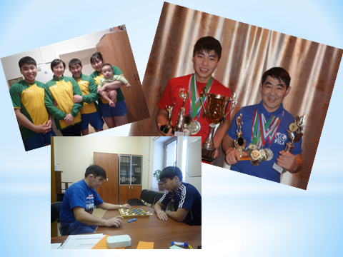
рис.2 Семья Ивановых

На собрании родителей и учащихся 8А класса было решено создать коллективный детско-родительский проект «Люди, вот что алмазная россыпь!», который был написан в рамках профориентационной работы.
В нем собран материал о профессиях и трудовых династиях родительской общественности класса, работающих в АК «АЛРОСА». Приложением к проекту стали справочник «Мир профессий» и электронная викторина «Алмазам дарят имена».
Проект получил Диплом I степени на районном конкурсе проектов «Алмазная россыпь проектов» и был отмечен Дипломом II степени на региональной НПК «Шаг в будущее».
В процессе работы над проектом учащиеся знакомились не только с трудовой историей своей семьи, но и города, района. Класс стал победителем в номинации «Самый активный класс», участвуя в районной викторине, посвященной 55-летнему юбилею Якуталмаза и АК «АЛРОСА».

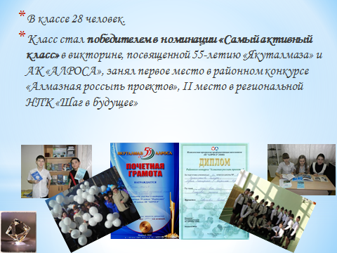
Рис.3Визитная карточка 8А класса
После каждого лектория учащиеся проводят рефлексию своей деятельности (словесную, графическую, цветовую) - рис.4
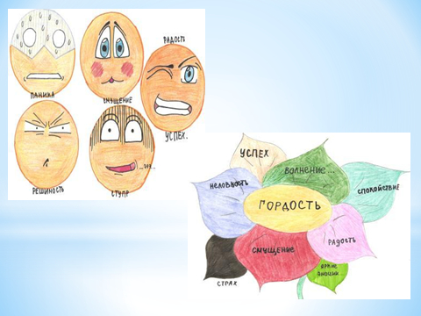
Для нас очень важной была и оценка родителей: «Сегодня была горда за своего ребенка. Спасибо!».
Заключение. Через школьный музей происходит не только формирование, но и процесс превращения базовых ценностей в личностные ценностные смыслы и ориентиры. Именно это требует включения ребенка в процесс открытия для себя смысла той или иной ценности, определения собственного отношения к ней, формирования опыта созидательной реализации этих ценностей на практике.

